翻页控件
提供左右翻页功能。
路径：resources/art/UIPrefabs/Common/UIChangePage

使用：
- 在ItemsPage1下添加需要展示的prefab。
- 在ItemsPage1(1)下添加需要展示的prefab，调节ItemsPage1 的位置，移出PageMovePanel的可视范围。
- ItemsPage1和ItemsPage1(1) 添加 继承 H3DPageViewPageInfo 的脚本，在脚本的Awake（）中调用 base.Init()。重写RestData(List<object> dataList)实现对本页数据的初始化。
- 设置一页显示的个数
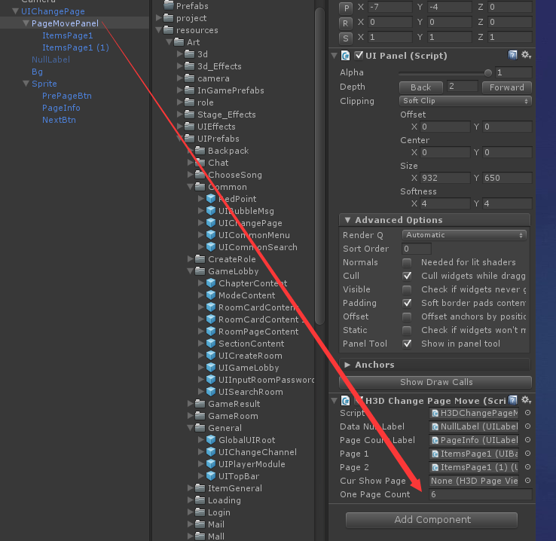

- 提供两个接口：ResetData(List<object> data)：初始化数据，当前页码重置为1
RefreshCurPageData(List<object> data=null)：刷新当前页的信息，当前页码
不重置，当新数据的页数少于当前页码时，修改当前页码为新数据的最右一页。

